Szkoła Podstawowa Nr 2
Szkoła Promująca
Zdrowie
im Marii Konopnickiej
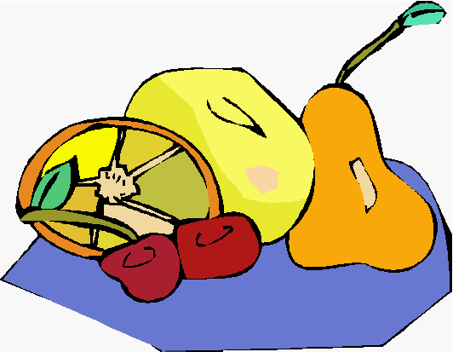
w Jodłowej

Szkoła Promująca Zdrowie
CERTYFIKAT
PODKARPACKIEJ SIECI SZKÓŁ PROMUJĄCYCH ZDROWIE

Międzyszkolny konkurs plastyczny
dla szkół promujących zdrowie
pod hasłem
„SPORT TO ZDROWIE”

DYREKTOR SZKOŁY:
- mgr Ewa Nowak

SZKOŁA:
- Szkoła Podstawowa Nr 2 im. M. Konopnickiej w Jodłowej

OSOBA ODPOWIEDZIALNA:
- mgr Maria Zima

TERMIN:
- Prace należy dostarczyć (przesłać) w terminie do 12 czerwca 2020 r.
na adres e-mail : mysia795@wp.pl
z dopiskiem: „Konkurs plastyczny SzPZ”

Cele:
- rozwijanie zdolności plastycznych;
- wspieranie uzdolnień plastycznych w rozwijaniu zainteresowań dzieci;
- promocja zdrowia poprzez inwencję twórczą;
- prezentacja umiejętności poza obszarem swojej szkoły, placówki;
- wykorzystanie materiałów plastycznych do kształtowania u dzieci nawyków prozdrowotnych;

Warunki uczestnictwa:

- Konkurs plastyczny skierowany jest do dzieci przedszkolnych w wieku 6 lat oraz dzieci szkolnych klas I – III, IV – VI.
- Każde chętne dziecko przygotowuje 1 pracę o tematyce zdrowotnej, w formacie A4, kartka techniczna;
- Technika wykonywania prac: rysunek kredką, ołówkiem, pasteli, plasteliną, malunków, wydzieranek, wyklejanek, kolaży w formie ilustracji lub plakatu;
- Każda praca winna być zaopatrzona w informację (drukowanymi literami) z pełnym imieniem i nazwiskiem, numerem klasy, nazwą szkoły z dopiskiem „Sport to zdrowie”;
- Prace oceniane będą przez jury pod względem następujących kryteriów:
- poprawne dobranie tematyki pracy, zgodnej z hasłem konkursu;
- zgodność dobrania techniki i odpowiednie jej wykonanie;
- zgodność z wymogami regulaminu (właściwy format);
- oryginalność przedstawienia pracy;
- sprawność operowania technikami plastycznymi;
- samodzielność i estetyka wykonania;

Przebieg konkursu:
Jury z nadesłanych prac wybierze najciekawsze, wyłonieni autorzy zajmą czołowe miejsca i zostaną nagrodzeni;

SERDECZNIE ZAPRASZAM DO UDZIAŁU W KONKURSIE!

